2012年广东公务员考试《行测》卷

一、数量关系，共15题，参考时限20分钟，本部分包括数字推理、数理计算。
1、0，1，3，9，33，（ ）
A、147 B、150 C、153 D、156
2、12，9，18，33，96，21，（ ），（ ）
A、39，3 B、12，24 C、26，27 D、36，51
3、3672，5458，9016，7450，（ ）
A、3578 B、6473 C、9894 D、4785
4、2，2，8，－1，－2，5，1，1，2，－1，1，( )
A、－2 B、－1 C、1 D、2
5、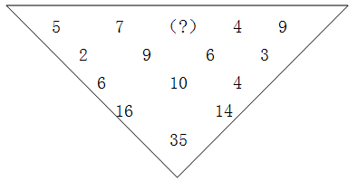
A、12 B、13 C、14 D、15
6、某企业为全体员工定制工作服，请服装公司的裁缝量体裁衣。裁缝每小时为52名男员工和35名女员工量尺寸。几小时后，刚好量完所有女员工的尺寸，这时还有24名男员工没量。若男员工与女员工的人数比为11:7 ，则该企业共有多少名员工：
A、720 B、810 C、900 D、1080
7、某市举办经济建设成就展，计划在六月上旬组织5个单位参观，其中一个单位由于人数较多，需要连续参观2天，其他4个单位只需参观1天。若每天最多只能安排一个单位参观，则参观的时间安排共有多少种：
A、630 B、700 C、15120 D、16800
8、甲公司的一分厂制造了10台机床，二分厂制造了8台。乙公司向甲公司购买6台机床，丙公司向甲公司购买12台机床。每台机床的运费因运输距离的不同而有差异，具体情况如下表所示。乙、丙两公司购买机床的运费总和最低为多少元：
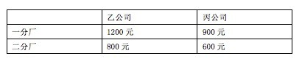
A、12000 B、13500 C、15000 D、16000
9、甲、乙二人在环湖小路上匀速步行，且绕行方向不变。19时，甲从A点、乙从B点同时出发相向而行。19时25分，两人相遇；19时45分，甲到达B点；20时5分，两人再次相遇。乙环湖一周需要多少分钟：
A、72 B、81 C、90 D、100
10、有绿、白两种颜色且尺寸相同的正方形瓷砖共400块，将这些瓷砖铺在一块正方形的地面上：最外面的一周用绿色瓷砖铺，从外往里数的第二周用白色瓷砖铺，第三周用绿色瓷砖，第四周用白色瓷砖……这样依次交替铺下去，恰好将所有瓷砖用完。这块正方形地面上的绿色瓷砖共有多少块：
A、180 B、196 C、210 D、220
11、小张的手表和闹钟走时都不准，手表比标准时间每9小时快3分钟，闹钟比标准时间每6小时慢5分钟。一天，小张发现手表指示9点27分钟，闹钟刚好指示9点41分，那么至少要经过多少小时，手表和闹钟才能指示同一时刻：
A、6 B、9 C、12 D、15
12、某单位举办趣味体育比赛，共组织了甲、乙、丙、丁4个队，比赛共5项，每项第一名得3分，第二名得2分，第三名得1分，第四名不得分，已知甲队获得了3次第一名，乙队获得了3次第二名，那么得分最少的队的分数不可能超过多少分：
A、5 B、6 C、7 D、8
13、一列火车出发1小时后因故障停车0.5小时，然后以原速度的行使，到达目的地晚点1.5小时，若出发1小时后又行驶120公里再停车0.5小时，然后同样以原速度的行驶，则到达目的地晚点1小时，从起点到目的地的距离为：
A、240 B、300 C、320 D、360
14、某公司举办年终晚宴，每桌安排7名普通员工与3名管理人员，到最后2桌时，由于管理人员已经安排完毕，便全部安排了普通员工，结果还是差2人才刚坐满，已知该公司普通员工数是管理人员的3倍，则该公司有管理人员多少名：
A、24 B、27 C、33 D、36
15、某天，林伯的水果摊三种水果的价格分别为：苹果6元/斤，芒果5元/斤，香蕉3元/斤。当天，苹果与芒果的销售量之比为4：3，芒果与香蕉的销售量之比为2：11，卖香蕉比卖苹果多收入102元，林伯这天共销售三种水果多少斤：
A、75 B、94 C、141 D、165、
二、言语理解，共30题，参考时限30分钟，本部分包括表达与理解两方面的内容，请根据题目要求，在四个选项中选出一个最恰当的答案。
16、人类所创造的每一种文化都是一个动态的生命体，各种文化聚集在一起，形成各种不同的文化群落、文化圈、甚至类似食物链的文化链。他们互相关联成一张动态的生命之网，其作为人类文化整体的有机组成部分，都具有自身的价值，为维护整个人类文化的完整性而发挥着自己的作用。
这段文字主要表明：
A、人类文化实质是一种动态的生命体 B、人类文化的聚集类似于生态的系统
C、人类文化本身就像一个生态系统 D、人类文化相互关联组成动态网络
17、政府要进一步完善能力管理体制，建立公平竞争的市场机制， 国际竞争力量，拥有自主知识产权和著名品牌的跨国能源企业集团。
A、催生 B、催促 C、催化 D、催发
18、黄岩岛是我国的固有领土，我国对黄岩岛拥有 的自主权。
A、理所应当 B、毋庸置疑 C、天经地义 D、无可争辩
19、建设社会主义核心价值体系，关键是要提高干部的党性修养， 是要坚定广大干部的社会主义信念和共产主义理想。
A、首当其冲 B、重中之重 C、千方百计 D、归根结底
20、在各种利益的 下，一批 的企业家把目光盯在了高科技产业上，看准了就一掷千金。
A、驱动 深谋远虑 B、诱惑 深谋远虑 C、驱动 深思熟虑 D、诱惑 深思熟虑
21、医学家们 药补、食补 的中医理论研制新药，以缓解风湿病人的症状，减轻他们的痛苦。
A、应用 齐头并进 B、采用 齐头并进 C、应用 双管齐下 D、采用 双管齐下
22、近段时间，多项房地产调控政策 出台，表明国家 房价过快增长的态度异常坚决。
A、相继 抑制 B、陆续 控制 C、连续 调节 D、接连 调控
23、在新型设备投入生产之前，我们反复 了这种设备的 ，结果十分理想。
A、实验 效能 B、试验 性能 C、探索 能效 D、尝试 效果
24、史学不仅能 人生修养、 人生道路、 人生真谛，而且它还是激发爱国情感的源泉。
A、提高 规划 领悟 B、提升 规划 领会 C、提高 计划 感受 D、提升 计划 感悟
25、从各级政府对“网络问政”的 来看，这并非是一时的 ，而是 地 了党和政府探索扩大社会主义民主的决心。
A、反映 权宜之计 真真切切 体现 B、反映 缓兵之计 实实在在 反应
C、反应 权宜之计 实实在在 反映 D、反应 缓兵之计 真真切切 表现
26、随着物质生活水平的提高，人们对文化产品、文化服务表现出越来越高的要求，调查发现，59.3%的民众希望社区有群众文化活动场所，37.9%的民众期望能便捷地获取当地的公共文化信息。此外，能享受到农家书屋、乡镇综合文化站的文化资源(27.5%)、能在校园、社区、企业或农村享受到流动公共文化服务(22.7%)，也是人们较为普遍的诉求。
这段文字意在说明：
A、人们的文化需求类型呈多元化的特征 B、人们对文化表现出越来越多的要求
C、应为群众提供丰富优质的文化产品和服务 D、文化事业有着非常广阔的发展空间
27、数量超过2亿的农民工，为我国城市的发展注入了源源不断的动力，但同时这也意味着农业劳动力减少了2亿，而且减少的都是素质相对较高的农民。据相关部门统计，农村劳动力中，小学、初中文化程度占70%以上，随着农民外出就业规模不断扩大，务农劳动力整体素质还在不断下降，农村对种植业生产过程中最常见的良种、化肥、农药的基本知识和技能，仅有左右“知道一些”。
如果这段文字是一篇文章的引言，这篇文章最有可能谈论的是：
A、用现代科学技术改造农业 B、用现代物质条件装备农业
C、用培养新型农民发展农业 D、适当限制农村劳动力转移
28、据第六次全国人口普查主要数据公报，中国城镇常住人口超过6.7亿，比欧盟27国的总人口还多，众多农村人口在较短的时间内涌到城市里，一方面为国家创造了巨额的财富，大大推进了二、三产业的发展；另一方面，城市发展和管理中的问题也集中表现出来，给城市管理带来了考验。
对这段文字概括最准确的是：
A、快速城市化有利于经济的发展 B、快速城市化有利有弊
C、过快的城市化不利于社会稳定 D、应全面看待城市化的快速发展
29、“人口抚养比”通常用百分比表示，用来说明每100名劳动年龄人口大致要负担多少名非劳动年龄人口。目前，一般将15岁至64岁的人群定义为劳动年龄人口，14岁以下和65岁以上的人群定义为非劳动年龄人口。据测算，我国的人口抚养比到2013年将降低到最低点，之后就会上升。
根据上述文字，对“人口抚养比”理解最准确的一项是：
A、“人口抚养比”的大小主要取决于非劳动年龄人口的数量
B、劳动年龄人口的比重越高，“人口抚养比”则越高
C、“人口抚养比”是非劳动年龄人口与劳动年龄人口数之比
D、劳动力供给越充分，“人口抚养比”则越高
30、企业的每一项业务或者市场，都有着一个增长曲线：当企业向新业务转型时，反应在增长曲线上，就是从一个老曲线向新曲线的跳跃。随着市场的饱和、产品的成熟、竞争的加剧、新技术的涌现，企业的增长会放缓，企业的增长曲线会逐步拐到向下的轨迹。无论企业当前的业务多么旺盛，它都有衰败的时候。因此，企业保持旺盛生命力的关键在于：
A、在业务衰败前发现新的业务增长点 B、及时跨越增长曲线，向新增长曲线跳跃
C、增长曲线拐到向下的轨迹时，向新业务转型 D、准确把握增长曲线的运动轨迹
31、人类所创造的每一种文化都是一个动态的生命体，各种文化聚集在一起，形成各种不同的文化群落、文化圈、甚至类似食物链的文化链。他们互相关联成一张动态的生命之网，其作为人类文化整体的有机组成部分，都具有自身的价值，为维护整个人类文化的完整性而发挥着自己的作用。
这段文字主要表明：
A、人类文化实质是一种动态的生命体 B、人类文化的聚集类似于生态的系统
C、人类文化本身就像一个生态系统 D、人类文化相互关联组成动态网络
32、丁磊养猪，柳传志卖水产，刘强东种大米……如今IT业精英们纷纷“带甲归田”，在继续做强信息产业的同时，大手腕投资农业。从最前沿的电子科技，到最传统的农耕养殖，旁人看来这风马牛不相及，但面对经营规模小、组织化程度低、科技实力弱的中国农业，IT界的骄子们“守望麦田”的背后，看中的是其未来发展潜力。
这段文字主要说明了：
A、我国农业越来越受到人们的重视 B、IT业精英们的目光向农业转移
C、我国农业产业发展面临新机遇 D、我国农业有着美好的发展前景
33、医学上认为，不论在哪个年龄段，超重者患高血压、心血管疾病以及Ⅱ型糖尿病的风险都会升高，这些疾病同时也是导致肾病的危险因素。研究人员曾对1830名6岁至14岁的日本儿童进行尿检，结果显示，27名儿童出现持续性蛋白尿、尿中红血球增多等肾病症状。经对比后发现，这些尿检异常儿童的身高体重指数（BMI）以及血压的收缩压（高压）明显高于尿检正常儿童。
通过这段文字可以看出：
A、儿童须注意预防肾病发生 B、体重超标是肾病发生的原因
C、越来越多的肥胖儿童出现肾病 D、儿童肥胖与肾病风险存在关联
34、数据显示，2010年中国市场上自主品牌汽车的占有率曾经达到45％，自主品牌狭义乘用车曾经在市场上达到了32.2％。2011年在全行业下降2.45％的情况下，自主品牌市场占有率进一步下降，其中自主品牌狭义乘用车下降到30.7％，自主品牌广义乘用车从45％下降到42％。今年以来，这一下滑势头并没有得到根本扭转，一季度的数据显示，自主品牌汽车的市场占有率进一步降低。
这段文字意在说明：
A、自主品牌汽车市场占有率不断下降 B、自主品牌汽车面临严峻挑战
C、自主品牌汽车未来竞争将更加激烈 D、自主品牌汽车机遇与挑战并存
35、通货膨胀的直接后果之一就是现金的购买力降低。一位俄罗斯的退休女科学家抱怨说，她和家人辛苦一辈子积累的钱存在银行里，原先够花几十年，可是通货膨胀使他们存的钱只够买一千克香肠。一个诚实的劳动者遭受如此不公正的损失，自然就会产生愤怒的心情，甚至触犯法律。当社会中这样想的人很多时，社会的道德水平将大大降低，社会的安定性就会被破坏。
这段文字的主要观点是：
A、通货膨胀将会使诚实劳动者的利益受到很大的损害
B、城市的劳动者遭受不公正的损失就容易触犯法律
C、通货膨胀会大大降低诚实劳动者的生活水平
D、通货膨胀的一个严重后果是破坏社会的安定
36、研究人员发现，无论人们是否进行剧烈运动，轻度脱水都会给人们带来负面影响。与男性相比，女性更容易受轻度脱水的影响：她们的认知能力尽管不会出现明显波动，但会觉得所面对的问题变得更难。同时，她们还会感到头疼、疲劳、无法集中精力。对男性而言，轻度脱水同样会让他们感觉疲劳、紧张、焦虑，并难以应对智力问题。
这段文字的主要观点是：
A、轻度脱水产生的影响是负面的 B、女性比男性更容易受脱水影响
C、轻度脱水危害生理心理健康 D、无论运动与否都要给身体补水
37、岁末年初，一场“泄密风波”突如其来，包括国内最大的程序员网站CSDN、天涯社区等数家知名网站的用户信息外泄，在网上曝光的用户信息条数过亿，被称为“中国互联网有史以来涉及面最广、规模最大、危害最深的泄密事件”。一时间，短信、电邮、网站弹窗纷纷发出警示，强烈建议用户修改密码，“今天你改密码了吗？”俨然成为网民之间的问候语。“谁来保护我的信息安全”成为公众的揪心之问。
这段文字主要说明了：
A、网络上的个人信息安全问题须予以重视 B、知名网站的信息安全状况不容乐观
C、及时修改密码是保护网上信息安全的重要手段 D、网民对网络信息安全问题普遍担忧
38、所谓压力测试，是指将整个金融机构或资产组合置于某一特定的（或假设的）极端市场情况下（如利率骤升100个基本点、某一货币突然贬值30%、股价暴跌20%等），测试其表现状况，看能否经受这些市场变量突变所带来的压力。银行压力测试就是通过测算银行在遇到假定的小概率事件情况下可能发生的损失，分析这些损失对银行盈利能力和资本金带来的负面影响。
根据这段文字，下列表述正确的是：
A、压力测试主要关注极端情况下所发生的风险
B、压力测试是一种以定量分析为主的风险分析方法
C、压力测试是一种有助于考察银行的抗风险能力和稳健性状况
D、压力测试能有效避免或降低极端风险对银行带来的冲击
39、人类学家罗宾·邓巴提出的“社会脑假说”认为，灵长类动物在共同生活的过程中，个体需要与种族内的每个其他个体建立起某种长期的“社交关系”。而负责处理复杂与抽象思维的大脑新皮质在整个大脑中所占的比例越大，个体能处理的人际关系也就越多，于是平均种族就越庞大。人类的大脑新皮质大小有限，提供的认知能力只能使一个人维持与大约150人的稳定人际关系。
这段文字的主要观点是：
A、150人是人类最常见也最稳定的群体规模 B、大脑新皮质越大，动物的种群平均数量就越多
C、人类的交友能力受大脑新皮质大小的限制 D、人类大脑新皮质是灵长类动物中面积最大的
40、传统的信息处理方式，通常是存储、处理与终端一体化运动，如同人们用水用电，过去是每家每户一口水井，就近建，水量有限，还经常闲置。云计算则把计算资源（服务器等）集中起来，形成“资源池”，好比建起自来水厂和管网，远程供水，人们可以随时取用，想用多少都能满足，同时避免“一户一井”的闲置和浪费。
根据这段文字，我们可以得出的结论是：
A、云计算即将取代传统的信息交付和使用模式 B、云计算能有效降低信息处理和使用的成本
C、云计算有助于提高信息处理的效率 D、云计算是对传统信息处理模式的突破
41、上世纪90年代，柯达被公认为全球最有价值的五大品牌之一，据统计，柯达掌握着至少100项数字图像、影像专利。然而市场瞬息万变，巅峰之后，柯达难以挽回地开始走下坡路。然而，柯达也曾经尝试转型，比如它曾想将成功的商业模式复制到新拓展的药品和化学行业，但由于缺乏相关领域的技术和专长而告失败。与此同时，柯达不舍得放弃高利润率的胶卷业务而逐渐丢掉领先优势和创新的动力。
这段文字旨在说明：
A、昔日的努力和成就是企业最宝贵的财富 B、技术的不断创新和升级才是持续发展的保障
C、某一行业成功的商业模式难以复制到其他行业 D、企业的成功很难一劳永逸，市场优势往往昙花一现
42、“超级网银”全称是“网上支付跨行清算系统”，通过构建“一点接入、多点对接”的系统架构，实现“一站式”网上跨银行财务管理，是2009年研发的标准化跨银行网上金融服务产品，2010年8月30日正式上线。“超级网银”不仅能使用当前的网上银行服务，还可以跨行查询别的银行账户，甚至能跨行将其他银行账户内的钱汇入当前账户。
根据这段文字，“超级网银”的作用主要是：
A、跨行转账和跨行账户实行管理 B、统一身份验证和跨行账户管理
C、跨行资金汇划和跨行资金归集 D、统一直联平台和跨行资金汇划
43、所谓好与差，实际上源于我们的衡量标准。每个孩子都有自己的特点，不能仅仅因为成绩不好就把其定位为“差生”。我们要培养的是具有真正正直、善良、真诚等美好品德的孩子，让他们拥有积极乐观的人生态度，懂得尊重自己、尊重他人，有自己的兴趣爱好，有责任心，有信心，宽容、大度，在别人需要帮助的时候会伸出援助之手。
根据这段文字，以下说法正确的是：
A、对孩子品德、人生态度等方面的培养比成绩更加重要
B、我们不应该将成绩做为衡量孩子好与差的唯一标准
C、有着美好品德和积极人生态度的孩子才是好孩子
D、品德与人生态度是评价孩子好与差的重要标准
44、给红十字会抹黑的不是某个人，而是不够透明的运行机制，任何一个公益组织都需要建立在信任的基础上，失去了公众的信任，还有何公益可言？对爱心的亵渎，是对公信的最大的贬损。完善中国公益慈善机构的制度建设和规范管理，进一步加强资金的透明度，还有很长一段路要走，而质疑的种子一旦播下，很快就会生根，看来中国红十字会要重塑公信力，不是走个过场的调查审计所能办到的。
通过这段文字可以看出作者的意图是：
A、指出红十字会正面临着严重的信任危机 B、呼吁人们重新树立对红十字会的信心
C、解释红十字会出现信任危机的原因 D、呼吁红十字会等公益慈善机构规范管理
45、毋庸置疑，并非所有的新闻内容都能借助网络流行语传播，尤其是在政府的新闻宣传中，网络流行语的使用要更加理性、客观、审慎。一些网络流行语更多地停留在嘲讽、抱怨的层面，一定程度上发泄了个人或者青年群体对时代和社会现象的不满。如果政府在新闻宣传中引用这类网络流行语，不仅不利于引导青年合理表达诉求，更无助于社会有序解决问题，可能会在更大程度上诱发群体情绪，导致社会的不和谐。
根据这段文字下列观点正确的是：
A、一些网络流行语对社会现象的描述不够理性客观
B、新闻报道中网络流行语的使用不利于社会的和谐
C、政府的新闻宣传不应该使用网络流行语
D、网络流行语有好有坏良莠不齐
三、判断推理，共40题，参考时限35分钟，本部分包括图形推理、定义判断、类比推理、逻辑判断。
46、创意：革新
A、心动：行为 B、认识：能力 C、理念：实践 D、感受：反应
47、希望：渴望
A、夸耀：炫耀 B、启发：启迪 C、鼓动：煽动 D、思考：思索
48、眼镜：眼睛
A、拐杖：腿脚 B、口罩：口鼻 C、帽子：脑袋 D、手表：手腕
49、骆驼：沙漠
A、企鹅：南极 B、鲸鱼：海洋 C、熊猫：中国 D、鸟类：天空
50、水至清则无鱼
A、名不正言不顺 B、胜不骄败不馁 C、食不言寝不语 D、高不成低不就
51、峰回路转 山穷水尽
A、安居乐业 四海为家 B、比比皆是 一成不变 C、沉默寡言 豪言壮语 D、囫囵吞枣 融汇贯通
52、光盘：刻录：储存
A、灯泡：通电：照明 B、纸张：印刷：阅读 C、卫星：发射：通信 D、布料：裁剪：御寒
53、工作：休闲：旅游
A、消费：节约：省电 B、健康：生病：治疗
C、下岗：就业：培训 D、污染：环保：绿化
54、琴声 大珠小珠落玉盘
A、气味 酒香不怕巷子深 B、愁苦 一江春水向东流
C、瀑布 飞流直下三千尺 D、春雨 润物细无声
55、一言既出驷马难追 吐口唾液是个钉
A、进山不怕虎伤人下海不怕龙卷身 吃得苦中苦方为人上人
B、穷在街上无人问富在深山有远亲 贫贱亲戚离富贵他人合
C、话未说前先考虑鸟未飞前先展翅 话到舌尖留半句事从理上让三分
D、良药苦口利于病忠言逆耳利于行 不听老人言吃亏在眼前
56、非物质文化遗产是指各种以非物质形态存在的与群众生活密切相关、世代相承的传统文化表现形式。
下列不属于非物质文化遗产的是：
A、传统节庆礼仪 B、传统民俗活动 C、传统表演艺术 D、传统手工艺品
57、自2011年9月1日起，个人所得税工资薪金所得扣除标准（即起征点）由2000元/月提高到3500元/月。
这一调整有利于：
A、促进分配公平 B、鼓励多劳多得 C、增加税收收入 D、扩大征税范围
58、在现代社会中，信息技术广泛应用于工作生活的各个方面。
下列信息技术的应用中，主要属于信息获取的是：
A、用播放软件欣赏音乐 B、通过网络视频聊天 C、发送电子邮件 D、用扫描仪扫描文件
59、适当食用粗粮，增加纤维素的摄入有益人体健康。
下列有关纤维素的说法，错误的是：
A、纤维素在胃肠中可被分解为葡萄糖，并被人体有效吸收
B、食物中的纤维素能够使人产生饱腹感，有利于减肥
C、纤维素能够吸附一些有害物质，有利于体内毒素的排除
D、纤维素是一种天然有机高分子化合物，能够吸附大量水分
60、当乘坐升降电梯上楼时，从电梯开始启动到最后停下来，身体所处的状态先后分别为：
A、失重 正常 超重 B、超重 正常 失重 C、超重 失重 正常 D、正常 超重 失重
61、人们在剧烈运动后会感到非常口渴，这时为补充水分、恢复体力，适量饮用下列哪种饮料更为合适：
A、淡盐水 B、白开水 C、茶饮料 D、碳酸饮料
62、废旧电池是一种常见的污染物，是破坏生态环境的“杀手”，下列关于废旧电池的说法，错误的是：
A、废旧电池含有大量的重金属
B、废旧电池无法回收再利用，应集中处理
C、有害物质会从废旧电池中溢出，污染水和土壤
D、废旧电池如果随意丢弃，其中的有害物质会通过各种媒介进入人体
63、小船匀速横渡一条河流，若船行驶到河中央时，水流速度突然变快，则：
A、小船渡河时间减少 B、小船渡河时间增加 C、小船渡河时间不变 D、小船无法到达对岸
64、下列说法正确的一项是：
A、大气中二氧化碳浓度的增加导致全球变暖，也不利于植物的光合作用
B、树桩上年轮较稀疏的一边是南方，年轮较紧的一边是北方
C、在寒冷的冬季用手直接触摸金属门把手会感觉很冷，这是因为门把手将寒气传递给了手掌
D、日环食的出现是由于月球在太阳和地球之间时距地球较近，不能完全遮住太阳形成的
65、下列说法错误的一项是：
A、绿色食品是指安全无污染且富有营养的蔬菜水果 B、人们空腹喝牛奶不利于营养成分的吸收
C、香蕉是热带水果，不适宜放在冰箱中冷藏 D、摄入过多食品添加剂会危害人体健康
66、 从所给的四个选项中，选择最合适的一个填入问号处，使之呈现一定的规律性：
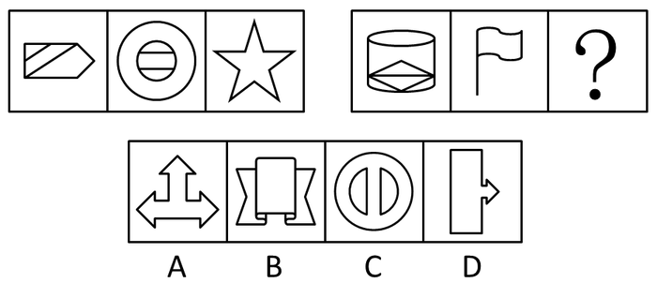
67、 从所给的四个选项中，选择最合适的一个填入问号处，使之呈现一定的规律性：
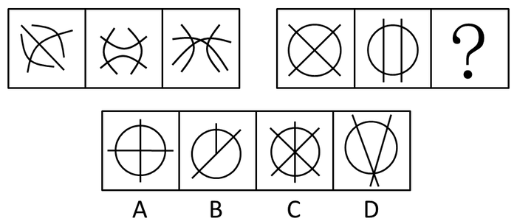
68、 从所给的四个选项中，选择最合适的一个填入问号处，使之呈现一定的规律性：
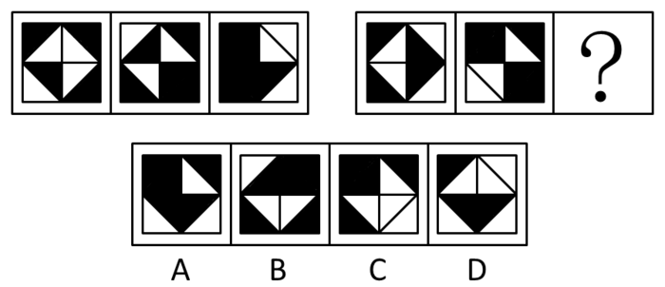
69、 从所给的四个选项中，选择最合适的一个填入问号处，使之呈现一定的规律性：
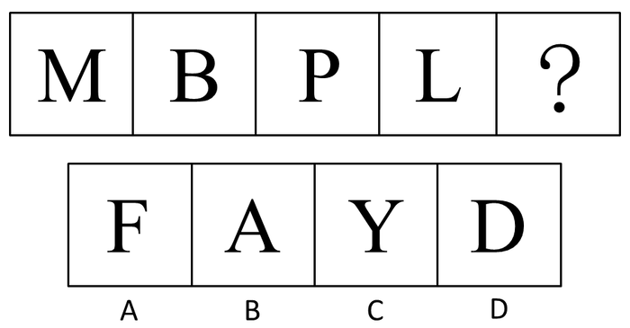
70、 从所给的四个选项中，选择最合适的一个填入问号处，使之呈现一定的规律性：
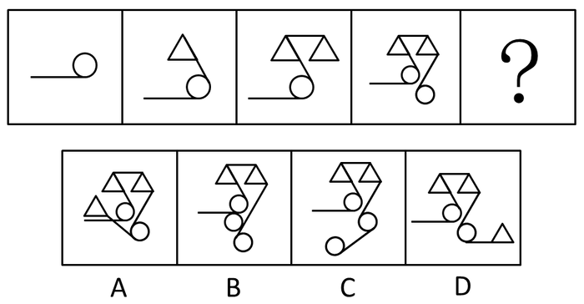
71、 从所给的四个选项中，选择最合适的一个填入问号处，使之呈现一定的规律性：
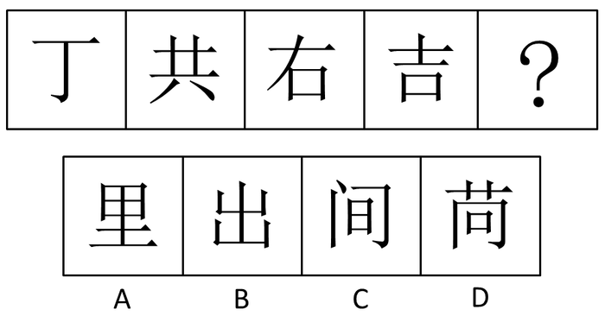
72、 从所给的四个选项中，选择最合适的一个填入问号处，使之呈现一定的规律性：
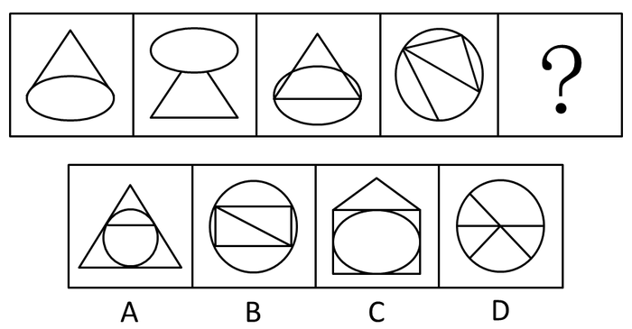
73、 从所给的四个选项中，选择最合适的一个填入问号处，使之呈现一定的规律性：
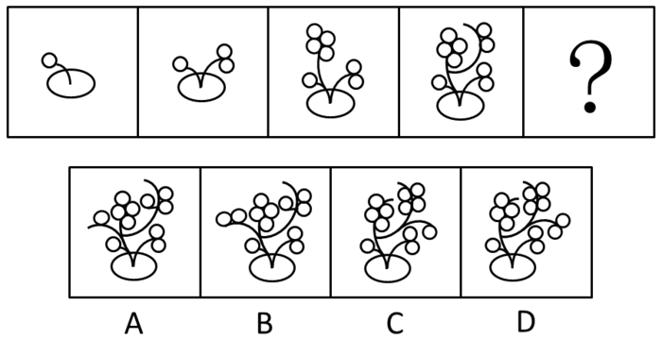
74、 从所给的四个选项中，选择最合适的一个填入问号处，使之呈现一定的规律性：
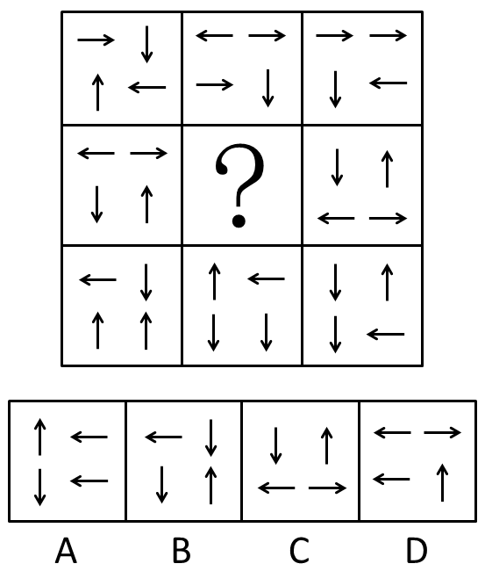
75、 从所给的四个选项中，选择最合适的一个填入问号处，使之呈现一定的规律性：
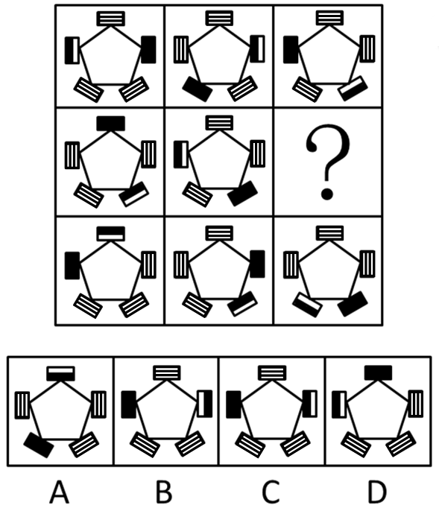
76、十二五期间，我国进入社会主义建设为重点的新时期，社会主义建设的顺利进行离不开产业结构调整与民生问题的有效解决。要解决民生问题，需要在关系人民群众切身利益的领域加大财政投入，并创新社会管理模式。
这段文字可以推出：
A、只要加大财政投入就能保证社会主义建设的顺利进行
B、不创新社会管理模式就无法有效解决民生问题
C、产业结构调整有利于创新社会管理模式
D、加大财政投入是产业结构调整的基础
77、每逢开学，各大书店总有不少家长拿着老师开列的书单为孩子买辅导书，然而有时却不容易买到。尽管有些辅导书内容上大同小异，但不同的版本却往往让家长不放心，让老师不满意。其实，家长和老师们都有点庸人自扰了。辅导书是买给孩子用的，应该多和孩子商量，把选择权交给孩子。
上述论断的前提是：
A、辅导书是教材的补充，是学生学习必备的参考资料
B、对孩子发展的引导应从孩子自身的个性、能力出发
C、老师和家长在购买辅导书时与孩子缺乏足够的交流
D、孩子对自己的学习需求有较为清晰的认识
78、电动汽车因为节能、环保，被誉为未来汽车发展的方向，许多国家都在大力发展电动汽车产业。然而，某国对此并不热衷，没有出台相关的产业扶持政策。
以下不能支持该国做法的一项是：
A、石油产业是该国的支柱产业 B、该国的电能较为紧张
C、电动汽车技术已经成熟 D、该国燃油发动机制造水平世界领先
79、某公共服务部门发言人在接受记者采访时称，去年没有群众针对该部门的服务提起投诉，因此社会对于该部门去年的服务工作是满意的。
上述发言人的结论基于的假设是：
A、该部门的投诉渠道不畅通，投诉信箱只是摆设
B、如果接到群众投诉，该部门会进行整改
C、群众只要对该部门的服务不满意，就会提起投诉
D、上级对于该部门去年的服务工作十分满意
80、宗教是弱势群体的避难所。这个观点无疑是对的。弱势群体确实更容易信仰宗教，以女性为例，在中国，妇女地位比以前有了很大提高，她们在学业、社会活动、人际交往等方面也越来越不弱于男性，因此，在中国，信仰宗教的女性并不多见，而在一些西方国家，很多女性是信仰宗教的，这正是因为她们的社会地位比中国女性的社会地位低。
以下最能削弱上述论断的一项是：
A、一些国家女性的社会地位比中国女性的社会地位高
B、信仰宗教与家庭教育以及社会历史传统有很大关系
C、近些年中国信仰宗教的妇女人数有所增加
D、中国人对宗教信仰的理解与西方人有很大差异
81、消费者声称在市场上买到的假鸡蛋，经鉴定均为过期变质蛋、孵化蛋等真鸡蛋，而非化工合成品。专家认为，依据现在的技术条件，要做出以假乱真的假鸡蛋成本很高，根本不可能牟利，因此市场上不可能有所谓的假鸡蛋。
以下无法削弱上述专家结论的一项是：
A、以现在的技术水平完全能够做出以假乱真的假鸡蛋
B、一些企业生产假鸡蛋用于工艺品或表演道具
C、一些不法商贩掌握了降低假鸡蛋生产成本的技术
D、即使假鸡蛋做不到以假乱真也能被一些粗心的人购买
82、在欧债危机日益恶化的形势下，欧洲以及其他地区和国家的央行可能会大量印刷钞票应对，由此会形成热钱新一轮的泛滥，届时将持续提高诸如房地产等不动产的价格，因此投资者现在应该继续买进房产。
以下无法削弱上述结论的一项是：
A、为了本国经济的健康发展，许多国家将不会增发货币
B、当前的房地产价格平稳，短期内不会有大的波动
C、由于房地产市场泡沫严重，国家出台了一系列打击房地产投机的政策
D、由于大量外来人口涌入城市，人们对于住房的刚性需求依然存在
83、某市电视台推出了一个面向老年观众的养生节目，这个节目在试播时组织了许多老年人观看，获得一致好评，但在正式播出后，收视率非常不理想。
以下最能够解释上述矛盾现象的一项是：
A、一些老年人认为节目内容对于养生作用不大 B、节目的包装过于娱乐化，与老年人的需求不符
C、看电视时间过长不利于老年人的身体健康 D、节目播出时间较晚，此时大多数老年人已经休息
84、一家刚开业的大型超市决定开展降价促销活动，部分商品售价甚至低于成本价，在这种情况下，销售量越大，超市的经济损失就越大。这一决定遭到很多超市员工反对，但超市经理依然坚持这一决定。
以下最能支持经理决定的一项是：
A、薄利多销的方式有利于提高超市销售收入 B、物美价廉的商品更容易受到消费者的欢迎
C、扩大知名度对于新开业的超市至关重要 D、许多超市在开业时都开展降价促销活动
85、有人主张，国家应当发行500元和1000元的大面额人民币，他认为目前的人民币最大面额偏小，在当前经济总量急剧增长的情况下，已经不能满足市场交易的需要。大面额人民币有许多好处：一是便于携带；二是提高流通效率；三是节约纸张。
以下最能够质疑该人主张的一项是：
A、大面额人民币在日常小额消费使用时很不方便
B、发行大面额人民币会给低收入人群带来挫折感
C、大面额人民币丢失或被盗会给人们带来较大经济损失
D、人们在大额交易时更习惯于用电子货币支付
四、资料分析，共15题，参考时限15分钟，所给出的图、表、文字或综合性资料均有多个问题，请你根据资料所提供的信息进行分析、比较、计算和判断处理。
（一）
根据下表，完成各题。
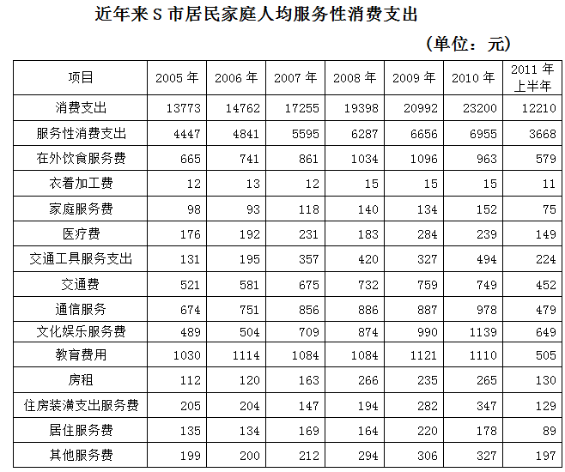
86、服务性消费支出占消费支出的比例最高的年份是多少年：
A、2005 B、2006 C、2007 D、2008
87、2010年与2005年相比，交通工具服务支出占服务性消费支出的比重提高了约：
A、2% B、4% C、6% D、8%
88、如果2011年下半年各项服务性消费支出的数值 与2011年上半年相同，则2011年较2005年增长率最大的一项服务性消费支出是：
A、在外饮食服务费 B、家庭服务费 C、医疗费 D、交通费
89、可由上表得出的一项是：
A、2005年至2011年，消费支出逐年增长
B、2005年至2010年，服务性消费支出均未达到消费支出的三分之一
C、在外饮食服务费在2011年首次超过教育费用
D、2010年的交通工具服务支出比2005年翻了两番
90、下列说法不正确的是：
A、2005年至2009年，教育费用占服务性消费支出的比重逐年下降
B、2005年至2009年，在外饮食费占服务性消费支出的比重逐年上升
C、2006年至2010年，通信服务费占服务性消费支出的比重逐年下降
D、2006年至2010年，文化娱乐服务费占服务性消费支出的比重逐年上升
（二）
根据下列资料，完成各题。
2011年，G省交通运输生产持续平稳增长。全年客运总量522002.45万人，比上年增长11.8%，增幅同比回落2.9个百分比。旅客周转总量3852.66亿人公里，比上年增长15.3%，增幅同比回落1.4个百分比。分运输方式看，铁路客运量和旅客周转量分别为17778.00万人和506.00亿人公里，比上年分别增长18.9%和10.9%；公路客运量和旅客周转量分别为493618.00万人和2082.68亿人公里，比上年分别增长11.6%和20.0%；水路客运量和旅客周转量分别为2591.00万人和9.63亿人公里；航空客运量和旅客周转量分别为8015.45万人和1254.35亿人公里，比上年分别增长5.1%和9.9%。
全年货运总量234913.02万吨，比上年增长14.7%，增幅同比提高1.7个百分点。货物周转总量7105.95亿吨公里，比上年增长19.8%，增幅同比提高0.1个百分点，公路货运量和周转量增幅分别比上年提高4.7个和7个百分点，其他运输方式增幅较上年则呈现不同程度的回落：其中，航空和铁路回落幅度较大，主要是2010年航空新增两架货运专机和高铁投入运营后，比2009年增幅基数偏高所致。
91、2009年客运总量约为多少万人：
A、407068 B、428748 C、455102 D、479340
92、2011年水路旅客周转量比上年增长约：
A、13% B、17% C、21% D、25%
93、2010年铁路客运量占全年客运总量的比重约为：
A、3% B、5% C、7% D、9%
94、下列增长率由小到大排列正确的一项是：
A、2010年货运总量的年增长率＜2011年公路客运量的年增长率＜2011年旅客周转总量的年增长率＜2010年货物周转总量的年增长率
B、2011年公路客运量的年增长率＜2010年货运总量的年增长率＜2011年旅客周转总量的年增长率＜2010年货物周转总量的年增长率
C、2011年旅客周转总量的年增长率＜2011年公路客运量的年增长率＜2010年货运总量的年增长率＜2010年货物周转总量的年增长率
D、2010年货运总量的年增长率＜2010年货物周转总量的年增长率＜2011年旅客周转总量的年增长率＜2011年公路客运量的年增长率
95、可由以上资料得出的一项是：
A、货运总量较上年增长率在2010和2011两个年度均大于客运总量较上年增长率
B、货运周转总量较上年增长率在2010和2011两个年度均大于客运周转总量较上年增长
C、2011年陆路运输（包括铁路和公路）客运总量是其他运输方式客运总量的50多倍
D、除公路运输方式外，其他运输方式的2011年货运量均较2010年有不同程度的减少
（三）
根据资料，完成下面各题。
全国艺术表演团体机构与人员情况图
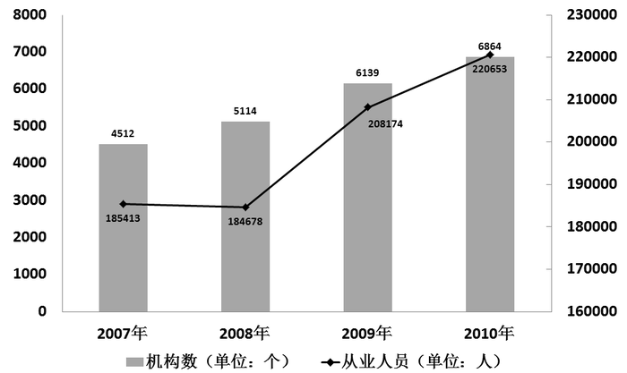
全国艺术表演团体赴农村演出情况图
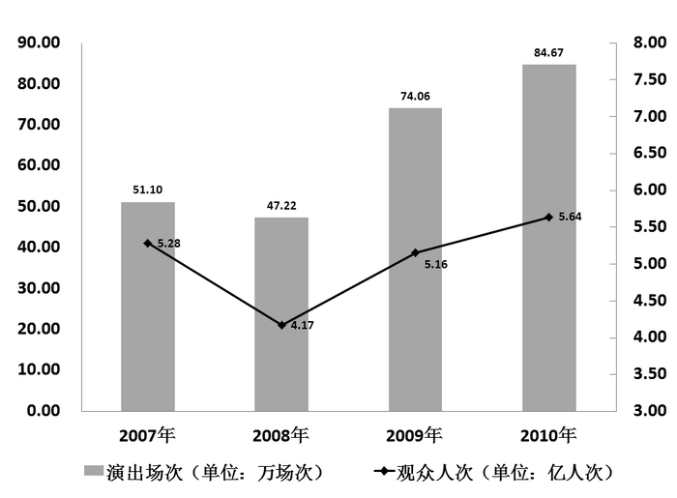
2010年全国艺术表演团体分地区情况表
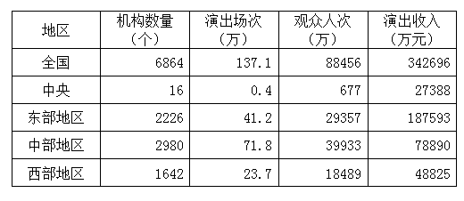
96、平均每场次农村演出的观众人数最少的年份是哪年：
A、2007 B、2008 C、2009 D、2010
97、如果2011年从业人员人数年增长率与2010年相同，则2011年从业人员人数约为多少万：
A、22.8 B、23.4 C、24.9 D、25.7
98、2009年，平均每个表演团体机构农村演出的场次数约为多少次：
A、8 B、83 C、121 D、1170
99、下列说法正确的是：
A、2008年至2010年，从业人员数的增长率一直高于机构数的增长率
B、2008年至2010年，农村演出场次的增长率一直低于观众人次的增长率
C、2008年至2010年，平均每个机构的从业人员数逐年增加
D、2008年至2010年，平均每场农村演出的观众人数逐年减少
100、下列说法错误的是：
A、2010年，平均每场次演出的观众人次最多的地区是中部
B、2010年，东部地区的机构数量接近全国的三分之一
C、2010年，中部地区的演出场次比其他地区的总和还多
D、2010年，每个机构的平均演出收入最少的地区是中部

